

《计算科学导论》个人职业规划

|  |  |
| --- | --- |
| 姓 名 | 刘晓晔 |
| 学 号 | 1906020101 |
| 专业班级 | 计科1903 |
| 学 院 | 计算机科学与技术学院 |

|  |  |  |  |  |  |  |  |  |
| --- | --- | --- | --- | --- | --- | --- | --- | --- |
| 分项评价 | | | | | 整体评价 | | 总分 | 评阅教师 |
| 自我分析  10% | 环境分析  10% | 职业定位  15% | 实施方案  15% | 评估与调整  10% | 完整性  20% | 可行性  20% |
|  |  |  |  |  |  |  |  |  |

2021年12月31日

# 1 自我分析

## 1.1 自然条件

本人刘晓晔，性别女，年龄20周岁、身高174cm，体重70kg左右。

身体健康状况良好，但是由于运动不足，经常出现久坐颈椎腰背疼痛的状况，而且近来也有因扭伤而骨折的情况，但好在较为年轻恢复较快，少时体质较弱，经常生病吃药，但近年来体质有所增强，重病感冒情况出现较少，身体正常，较为康健。

本人来自山东省烟台市蓬莱区，传闻八仙过海的城市，被享誉为人间仙境，所以人杰地灵，山水养人，本人虽算不上窈窕淑女但也勉强算得落落大方，虽蓬莱并非大城市，但由于神话气息浓郁，旅游资源发达，经济较为繁荣，城市生活压力小，百姓安居乐业，生活幸福指数较高。城市中虽无高楼大厦，但也算得交通发达，信息通畅，在政府的带领下也不断发展强大。

## 1.2 性格分析

本人性格比较外向，喜欢与他人交友聊天，而且没有社恐，可以自如和他人交谈，与身边的大部分同学都成为了好友。为人较为憨厚朴实，是同学们眼中听话守规矩的老实孩子，而且脾气较好，很少跟身边人发脾气，而且即使生气也不记仇，虽算不上宰相肚子能撑船但也做到了心宽体胖。平时喜欢看喜剧听相声，所以为人幽默风趣，是同学们眼中的开心果，所以为人乐观，遇事不怕事，笑对人生。我的性格也比较坚韧，因为热爱所以我勇敢选择，坚定追梦，满腔热血朝梦想努力，虽然一路上遇到很多挫折，但我从不胆怯，绝不后退。

## 1.3 教育与学习经历

我的小学在蓬莱区第二实验小学，初中就读于郝斌中学，一所以革命烈士的命名的学校，学校的名字也时刻敦促我们每一位学生学习革命烈士爱国精神，高中时我考上了蓬莱一中，考入了优生班，在年级排名较为靠前，虽然高中学习压力较大，但是我也很享受为梦想奋斗的过程，身边的同学也很厉害，良性的竞争督促我们共同进步，一起成长，让我对未来有了更高的目标，开拓我的眼界。

## 1.4 工作与社会阅历

大一寒假，曾在济南电视台新闻综合频道实习，成为一名实习记者、实习编导，参与问政节目《作风监督面对面》节目的录制，帮助市民解决生活问题，学习党员同志的为人民服务精神。

大二暑假在家乡当地融媒体中心总编室工作，负责视频后期剪辑，参与抗疫视频制作，向市民宣传防疫知识，鼓励大家积极抗击疫情。

曾获得过“腾讯线上内容分享官”称号。

参与网易青年活动，获得网易新闻“优秀毕业生”称号。

## 1.5 知识、技能与经验

虽然我高中并未接触过计算机相应知识，但通过两年半的计算机知识学习，我对C/C++，python，Java等编程语言有了掌握，对于安卓开发，数据库等知识也有了认识，大学课程的学习也让我对于计算机相关内容更加感兴趣，让我想要学习更多相关领域的知识，不断强大自己。

## 1.6 兴趣爱好与特长

虽然自己高中学习理科，大学学了计算机是工科，但我也非常喜欢文学，像大多数女生一样，平时喜欢追剧，看电影，但在空闲时间我也会自己写小说，在QQ阅读，晋江文学城和爱奇艺小说都有发表，而且自己也喜欢撰写剧本，虽然没有接受过系统的学习，文笔比较稚嫩，但是编写的微剧本曾入选过编剧训练营令我比较意外，但由于疫情原因并没有如愿参加，较为遗憾。

少时我也学习过几年的舞蹈，很享受在舞台上绽放自己的感觉，这很让人骄傲，但由于学习压力越来越大，渐渐就停止了舞蹈的学习，但内心一直很喜欢跳舞。大一时我学习了一段时间的吉他，但可能艺术细胞不强，能力较弱，没有继续学习。

平时，自己对传统艺术也较为喜欢，喜欢戏曲和相声，高中压力较大的时候喜欢听德云社的相声，让我能及时调整自己的心态，更乐观地面对所遇到的挫折，而且自己也会哼唱《锁麟囊》、《照花台》、《探清水河》等京剧小曲选段，感受传统的魅力。

# 2 环境分析

环境分析主要是评估周边各种环境因素对自己职业生涯发展的影响。每一个人都处在一定的环境之中，职业发展必然要受到所处环境的影响，只有充分了解和把握所处环境的现状、特点、发展变化趋势，才能做到在复杂的环境中避害趋利，使你的职业生涯规划具有实际意义。

环境分析包括：

## 2.1 社会环境分析

计算机是当下最热门专业之一，也是最受高中生们喜欢的职业之一，在相关数据统计下，计算机专业人才需求量非常大，从全球IT行业发展来看，经过几年的慢速发展，现在IT行业正以飞速进行腾飞，从我国情况来看，从事计算机软件开发的人才远低于发达国家，我国计算机行业人才短缺，国家也大力扶持计算机行业发展，计算机浪潮蓬勃发展。

科技的发展也带领IT行业在国民经济发展中日益显现出蓬勃生机，拉动中国经济的快速发展，计算机一直是国家优先发展的重点行业，也是国内外人才需求量最高的行业之一，而且计算机专业毕业生就业市场前景广阔，虽然毕业生人数的高速增长势必会影响到就业问题，但计算机专业毕业生一直是社会各企业争先抢夺的人才，就业形势一片良好！

## 2.2 家庭环境分析

本人未婚，目前无直接经济来源，生活费还是来自于父母。我的父母都是普通的工薪阶层，而且学历并不高，虽满足温饱，但不算富裕，所以父母对我的期望较高，希望我可以过上更好的生活，靠自己的努力实现生活的美好，爸爸虽是大专毕业但一直对我的学业十分上心，一直严格要求我认真学习，从小到大一直没有放松过对我的要求，我也会继续努力不辜负父母对我的期望。

## 2.3 职业环境分析

行业现状及发展趋势：近几年，我国计算机行业发展迅猛，特别是在软件领域，已经成为世界第一。但是我国各行业对于计算机行业的需求并没有减少，反而有了更大的需求。这主要是由于我们正处于信息时代，各行业对于信息的需求巨大，而获取信息的主要途径便是互联网；再加上我国正处于产业结构调整的重要时期，产业从资源密集型和劳动密集型转向资金密集型和技术密集型，因此对于IT行业的存在着巨大的需求。从全球IT行业的发展看，经过几年的低迷发展，IT行业已经走出低谷、大有东山再起之势，IT行业在国民经济发展中日益显现出蓬勃生机。

职业的工作内容：计算机行业人才可以工作的发面有很多，类似于下面列出的职业：

1.软件类 ：系统分析师、计算机程序设计员、软件测试师、软件项目管理师、系统架构设计师。  
2.硬件类：计算机维修。  
3.网络类：网络工程师、网络系统设计师、网络综合布线员、网络建设工程师。  
4.信息系统类：计算机操作员、信息系统安全师、信息系统管理师、数据库系统管理员、信息系统监理师、信息系统评估师、信息资源开发与管理人员、信息系统设计人员。  
5.制造类： 半导体器件测试工、半导体器件制作工艺师、半导体器件制造工、半导体器件支持工、半导体器件封装工。

工作要求：各方向工作对于人才能力要求不同，但是都必须明确的一点便是应掌握相应的技术技能，熟练掌握相关的软硬件操作方式，会编写响应代码，能够用自己的双手实现需要完成的目标。

发展前景：从IT行业发展上来说，未来计算机行业就业前景非常不错，不论是本科生还是研究生，都会有大量的工作机会，而以技术性人才为培养的专科教育也会迎来快速发展期。在这种环境下具备创新性能力的研究型人才则会有更多的就业机会，主要原因就是当前大型科技公司在技术平台领域不断发力。在信息化产业结构升级的背景下，未来计算机行业其中三大主力发展方向：大数据，物联网，人工智能。涉及到云计算的大数据统计，分析，精准推送。物联网的万物互联，智能家居，无人驾驶，产品互联的生态圈等。人工智能则会使电脑的计算能力指数级提升，各项识别技术必将更加成熟。

## 2.4 地域与人际环境分析

未来我想继续留在青岛发展，主要是由于青岛是山东省经济发展最快的城市，留给年轻人的机会更多，更有机会实现自己的理想，而且青岛离家较近，作为家中独生子女，方便日后照顾父母。

青岛属于沿海城市与我的家乡烟台一样，气候宜人，风景秀丽，而且同处山东人际交流，方言文化都较为相似，所以我可以更好的适应生活，而且青岛作为下一个国际发展大都市，未来前景广阔，发展一片光明。

而且因为学校中国石油大学（华东）正处青岛，在这里我也认识一群善良可爱的老师同学，相信有老师同学的帮助我也可以更好的在青岛立足，成为母校的骄傲。

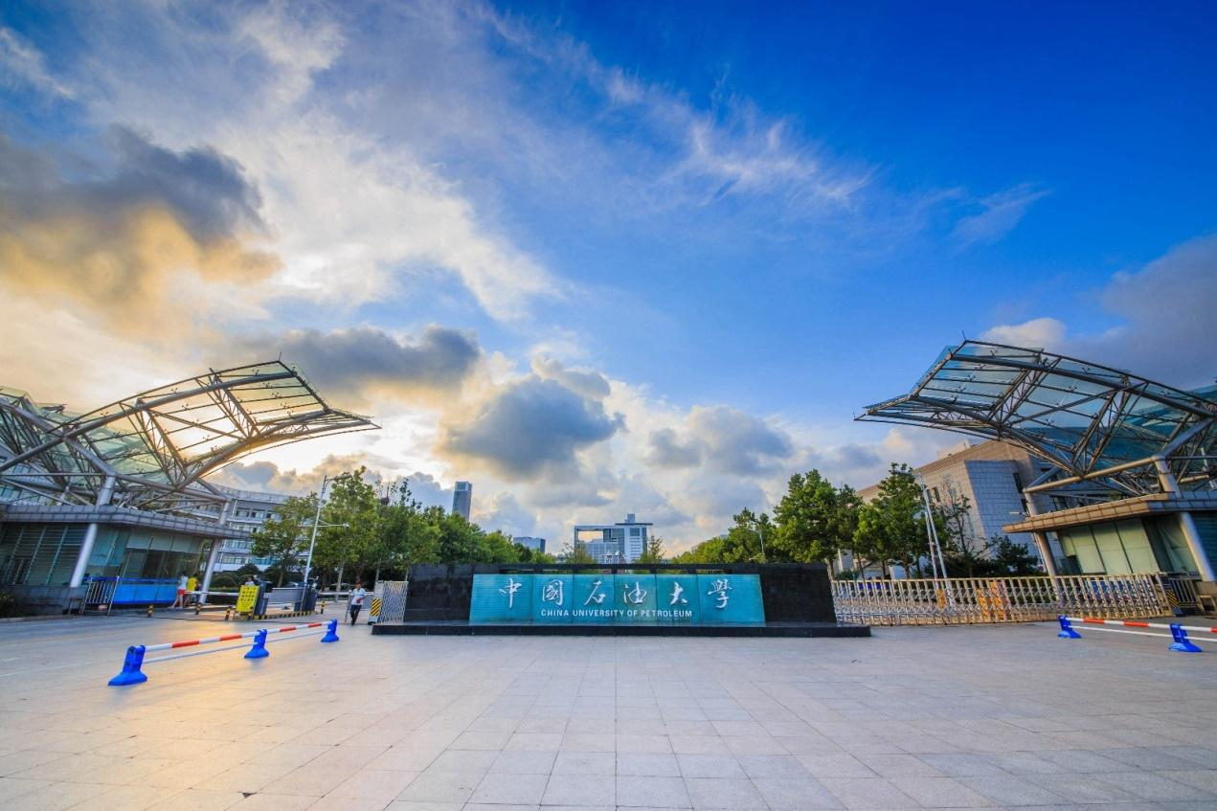

图2-1 中国石油大学（华东）

# 3 职业定位

在准确地对自己和环境做出了分析之后，确定适合自己行业和有实现可能的职业发展目标。职业定位时要注意与自己的自然条件、知识背景、技能特长、性格特点、兴趣爱好是否匹配，考虑与自己所处的环境是否相适应。职业定位决定了职业发展中的行为和结果，是制定职业生涯规划的关键，应当科学合理，具有可行性。

职业定位包括：

**3.1 行业领域定位与理由**

计算机领域的专业技能是做好测试工作的前提条件，也是测试工程师应该必备的素质我国目前软件测试人才短缺。由于新时代下国内软件测试行业目前的发展迅速、需求旺盛，在国内的软件测试职位晋升一般要比国外快，但因行业本身太年轻，大家对软件测试中软件测试职业的发展了解不够,从而导致许多有志在此发展的年轻人举步不前。

想要成为一名获得更大发展空间或者持久竞争力的测试工程师，计算机专业技能是必不可少的。

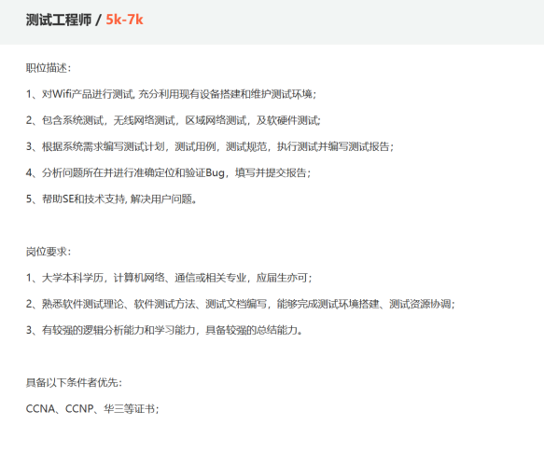

图3-1 测试工程师招聘信息

## 3.2 职业岗位起点定位与理由

软件测试工程师简单的说是软件开发过程中的质量检测者和保障者，负责软件质量的把关工作。

软件测试工程师发展阶段：

阶段1:(测试员)初级测试工程师

自身条件:初入行具备计算机专业学位或一些手工测试经验的个人。

具体工作:执行测试用例，记录bug，并回归测试，通过qtp等测试工具录制回归测试脚本，并执行回归测试脚本。

学习方向:开发测试脚本并且开始熟悉测试生存周期和测试技术。

阶段2:(测试工程师)程序分析员

自身条件:有1~2年工作经验的测试工程师或程序员。具有初步的自动化测试能力，完善自动化测试脚本。

具体工作:设计和编写测试用例，编写自动测试脚本程序且担任测试编程初期的领导工作。

学习方向:拓展编程语言、操作系统、网络与数据库方面的技能。

阶段3:(高级测试工程师)程序分析员

自身条件:有3~4年经验的测试工程师或程序员。具有一定的行业业务知识，储备系统分析员的能力。

具体工作:帮助开发或维护测试或编程标准与过程，分析软件需求，获得测试需求。确定测试需求相应的测试方法，获得测试策略方案。参与同行的评审(软件需求，软件测试计划等)，并为其它初级的测试工程师或程序员充当顾问。

软件测试工程师具体工作有：

（1）使用黑盒测试和白盒测试两大类测试技术和方法来测试和发现软件中存在的软件缺陷。

白盒测试的主要技术有语句覆盖、分支覆盖、判定覆盖、基本路径覆盖等；

黑盒测试技术主要有等价类划分法、边界值法、因果图法、状态图法、测试大纲法以及各类典型的软件故障模型等；

（2）测试工作需要贯穿整个软件开发生命周期。

完整的软件测试工作包括单软件测试职业发展的各个阶段元测试、集成测试、确认测试和系统测试工作。

（3）测试人员需要分析软件质量。在测试完成后，测试人员需要根据测试结果来分析软件 质量，包括缺陷率、缺陷分布、缺陷修复趋势等。给出软件各种质量特性包括有功能性、可靠性、易用性、安全性、时间与资源特性等的具体度量。最后给出一个软件是否可以发布或提交用户使用的结论。

（4） 测试人员将发现的缺陷编写成正式的缺陷报告，提交给开发人员进行缺陷的确认和修复。缺陷报告编写最主要的要求是保证缺陷的重现。要求测试人员具有很好的文字表达能力和语言组织能力。

（5）测试人员为了更好更有效地进行测试，保证测试工作质量，需要在执行测试工作之前首先需要设计测试用例，形成测试用例报告。设计测试用例是保证测试质量的核心工作，很多测试技术都可以用来指导设计用例。

（6）测试过程中，为了更好地组织与实施测试工作，测试负责人需要制定测试计划，包括 有测试资源、测试进度、测试策略、测试方法、测试工具、测试风险等。

（7）为了提高工作效率或提高测试水平，测试工作需要引进自动化测试工具，测试人员需要学会使用自动化测试工具，编写测试脚本，进行性能测试等。测试负责人在测试工作中，还需要根据实际情况不断改进测试过程，提高测试水平，进行测试队伍的建设等。

## 3.3 职业目标与可行性分析

1. 短期目标（大学4年）

大学四年的时间虽已过半，但我将一如既往地继续努力学习计算机专业的专业知识，提升自己的技能，积累相关工作经验，为日后工作打下基础。

希望在毕业前拥有自己的学习成果，制作出属于自己的软件，申请软件著作权，经济上希望自己不再以父母的生活费来维持生活，能够靠自己的能力赚取生活费。

能力方面，希望可以锻炼自己的代码能力，成为一名强大的计算机程序人才，不断提升，不断进步。

1. 中长期目标（5-10年）。

毕业后我希望自己可以继续考研深造，学习自己热爱的知识，不断进步提升，研

究生毕业后，希望可以进入互联网大厂，找到一份待遇不错的职业，希望薪资水平较

高，可以尽早地减轻父母负担，让父母过上轻松的生活。

对于职位方面，希望经过几年的奋斗，可以成为一名高级软件测试工程师，得到职

位上的晋升。

# 4 实施方案

1、因为本人比较外向，擅长交友，适应能力较强，所以相信可以很好适应公司环境。

2、我的专业能力还不是十分完善，还需要进一步的提升努力，继续锻炼自己的编码与纠错能力。

3、因为家里表哥也计算机专业学生，目前在青岛工作，有相应的工作经验，所以我也将积极向表哥学习工作经验，以及职场相处之道。

4、因为是家中独女，所以日后工作可能会留在青岛，离父母较近，方便照顾父母，而且青岛较为发达，日后也希望在青岛安家，和未来的另一半定居青岛，由于日后日后面临结婚生子，可能工作生活双方面压力较大，但是作为新时代一名独立女性，我不会选择放弃自己的工作，努力协调好家庭与工作的关系。

5、生活和工作中难免会有压力，但是由于自己较为乐观相信我可以及时调整好自己的心态，像是我喜欢看喜剧通过笑声来释放自己压抑的情绪。

# 5 评估与调整

由于影响职业生涯规划的因素很多，且大都处于动态变化之中，因此职业生涯规划应定期评估，并根据影响因素的变化和实施结果的情况及时作出调整，这样才能保证其行之有效。

## 5.1 评估时间

由于计算机方面知识更新速度较快，所以我尽量要做到每学期评估一次，及时调整自己的学习状态，尽全力使自己以饱满的热情投入到学习生活中。

## 5.2 评估内容

在评估过程中，我将从自己本学期制定的目标是否实现，是否得到个人能力的提升，代码能力是否得到锻炼，而且自己是否有能力靠自己现有的能力来养活自己，赚取生活费，我也将明确自己哪些目标未达到，需要继续努力，下阶段继续进步的地方，对已实现的成果总结经验，对未完成的目标分析原因。

## 5.3 调整原则

参照自己的能力标准进行评估，及时调整改进自己的努力方向，考查自己制定的目标是否适合自己，适合便继续加油，不适就应及时改换自己的方向，不要为不适合自己的方向而付出不必要的努力，而且要考虑计算机行业大环境发展情况目前的选择是否顺应时代发展潮流，制定出更适合自己进步的方案。